## 训练40　地质灾害

由土石组成的河岸、湖岸因受流水冲刷，在重力作用下土石失去稳定性，沿河岸、湖岸的岸坡产生崩落、崩塌和滑坡的现象，叫作崩岸。长江荆江段崩岸多发，2002年荆江突起洲河段发生崩岸险情。下图为“荆江突起洲河段变化示意图”。据此完成1～3题。

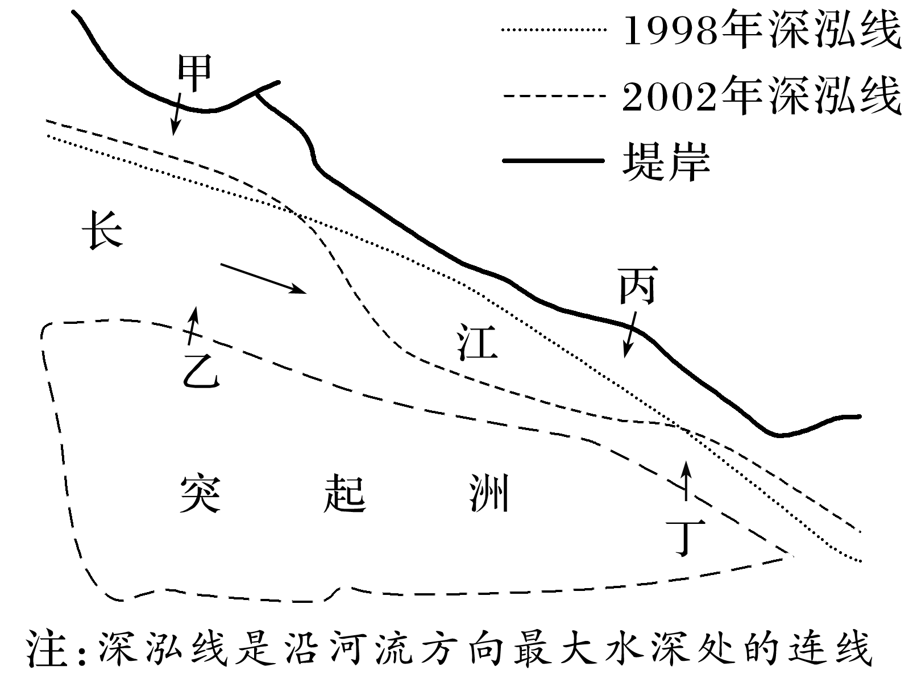

1．2002年崩岸险情发生处位于图中(　　)

A．甲处 B．乙处 C．丙处 D．丁处

2．2003年，三峡水库开始蓄水运行，对图示河段崩岸总体产生的影响及其原因是(　　)

A．减弱，来水量减少 B．加剧，枯水位提高

C．减弱，丰水位降低 D．加剧，来沙量减少

3．治理图示河段崩岸的有效措施是(　　)

A．加固河岸 B．修蓄洪区

C．拓宽河道 D．清淤河道

(2023·江苏南京模拟)冻土具有流变性，具有冻胀与融沉两种风险。随着全球气候变暖，不良冻土的热融滑塌风险也在逐渐攀升，主要特点是土体结构松散，降低导热系数，容易导致热融滑塌型滑坡。下图是“我国青藏公路采用填埋碎石防治不良冻土热融滑塌试验示意图”。据此完成4～6题。

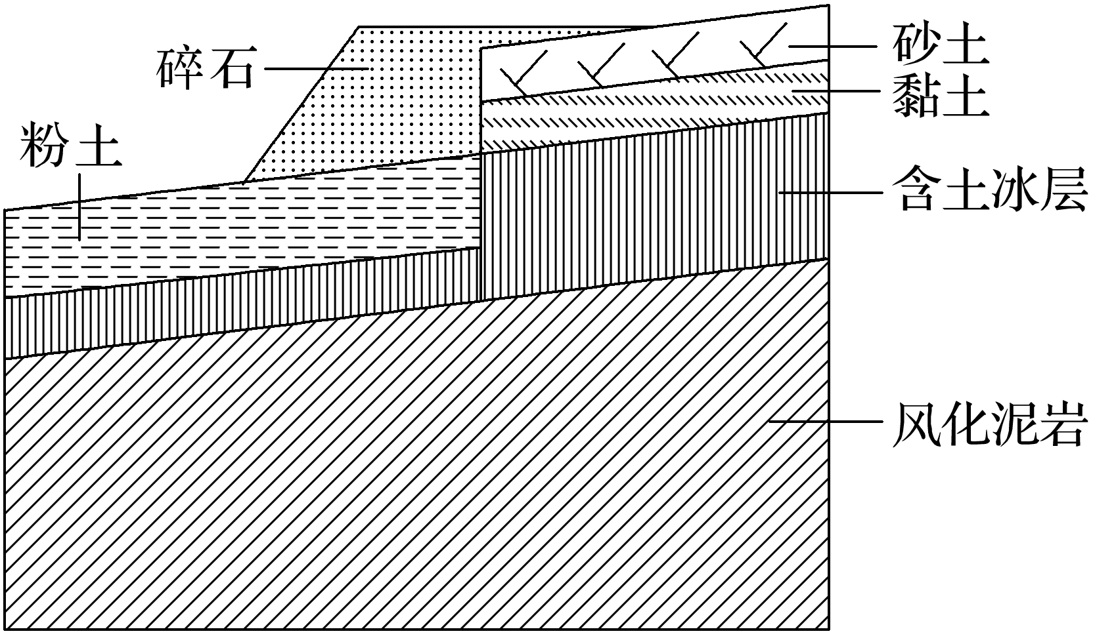

4．碎石填埋可以有效防治不良冻土热融滑塌，主要是因为(　　)

A．减少到达含土冰层的太阳辐射

B．透水性强，增加含土冰层水量

C．起到固定土体结构的作用

D．减缓地温上升，保持冻结状态

5．推测防治不良冻土热融滑塌难度最大的季节和地段(　　)

A．夏季洼地 B．夏季坡地

C．冬季洼地 D．冬季坡地

6．为有效减少热融滑塌型滑坡发生，该治理工程方案还必须考虑(　　)

A．截水排水 B．种植植被

C．混凝土加固路基 D．削坡平整土地

7．阅读图文资料，完成下列要求。(13分)

青龙沟(下图)位于安徽省南部山区，流域面积约1.84 km2，长度约2.86 km。流域内地形总体较陡，两侧支沟发育，植被覆盖率超过60%。2019年8月10日，超强台风“利奇马”登陆我国东部，带来短历时超强暴雨，造成青龙沟爆发大规模台风暴雨型泥石流，其危害程度远超普通暴雨型泥石流。

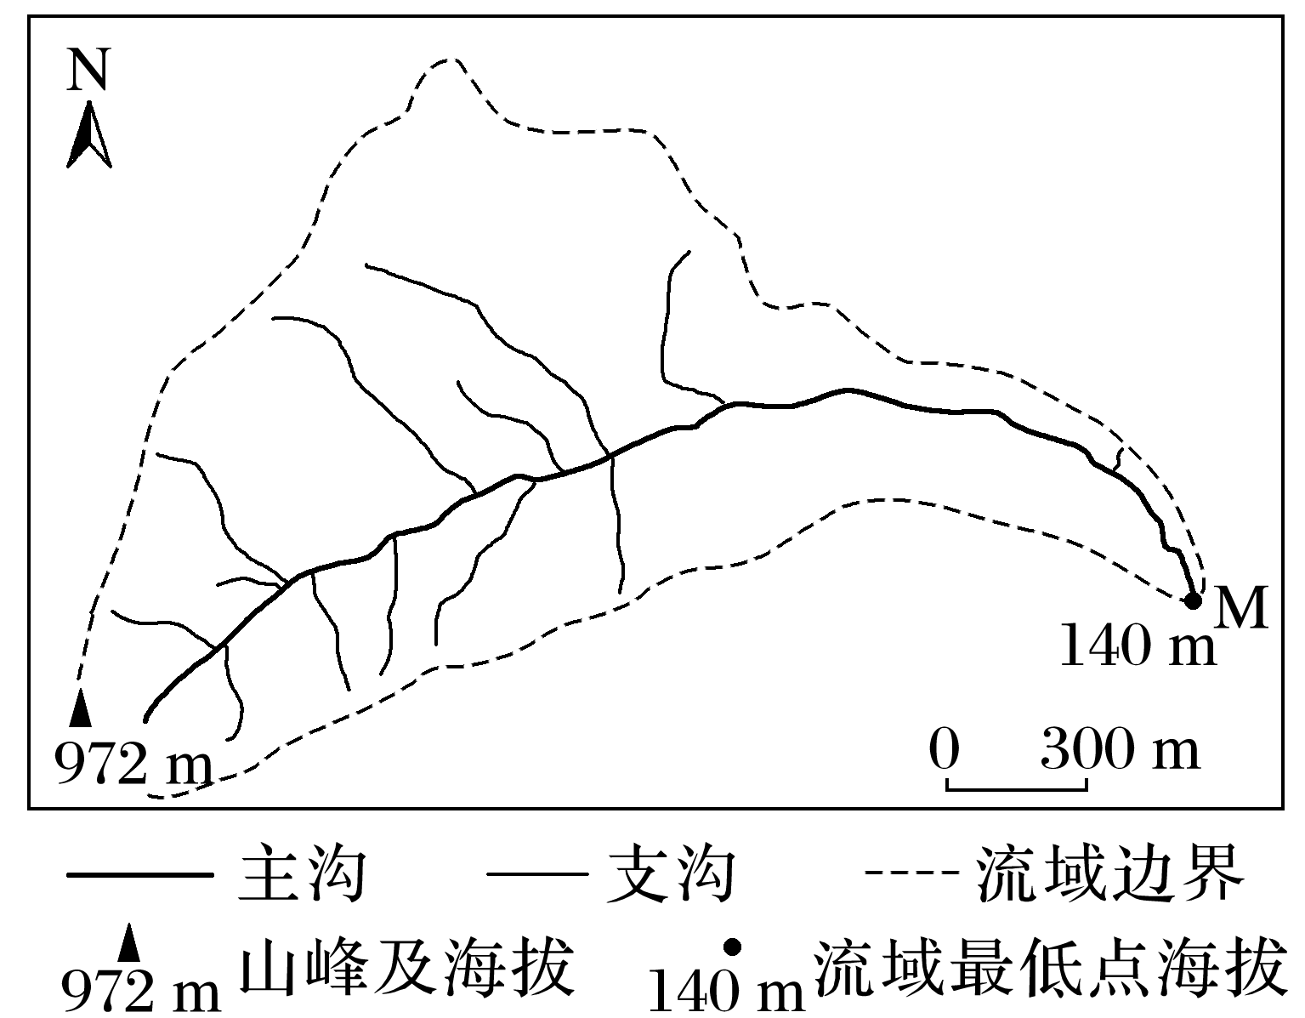

(1)下图示意台风“利奇马”登陆时，青龙沟M点所在水平面上的等压线分布及空气质点的瞬时受力平衡情况。在图中用“→”画出M点风向，并指出F2、F3所表示力的名称。(3分)

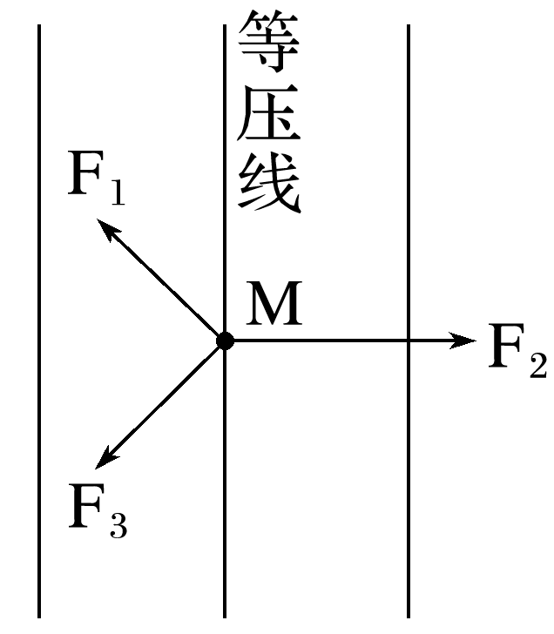

(2)说明此次青龙沟台风暴雨型泥石流的形成过程。(6分)

(3)推测台风暴雨型泥石流危害程度超过普通暴雨型泥石流的原因。(4分)